**今日动态**

**6月12日 星期四 晴**

1. **入园情况：**

今日来园28位小朋友。1位小朋友请假。

1. **区域游戏：**

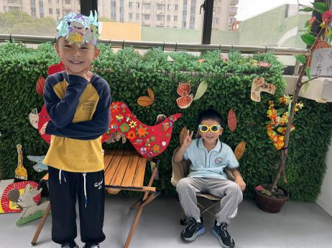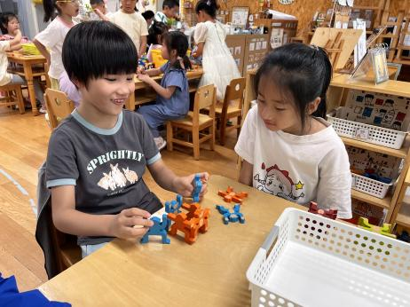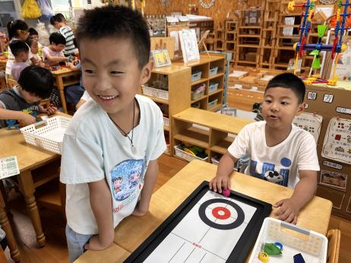

**益智区**

孙浩燃和夏天两位小朋友在玩保龄球。

**益智区**

吴予希和李梦婉两位小朋友在玩猴子叠叠乐。

**照相馆**

何艺杰和王润川两位小朋友装扮完自己在拍照。

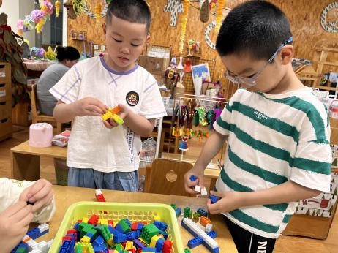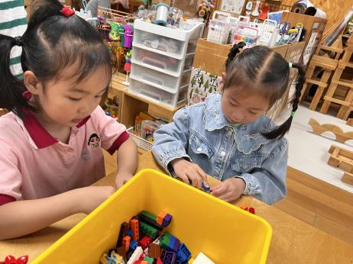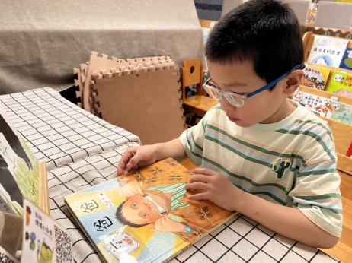

**图书区**

姜悦宸小朋友在看绘本。

**桌面建构区**

谢琦悦和芮江媛两位小朋友在玩积木。

**桌面建构区**

易逸和宋岱林两位小朋友在建构房子。

1. **集体活动**

《老师，再见了》是一首三拍子的歌曲，形象的表现了幼儿毕业前和老师、同伴们之间的依依不舍的感情，以此来激发幼儿面对分离时的依依不舍的情感与将要进入小学的自豪感。本次活动通过让幼儿尝试用简单的肢体动作表达对节奏的理解，通过对乐曲的理解感受离别之情，通过歌曲的学习和演唱，激发了幼儿对幼儿园的依恋，流露出了对老师的敬爱、依恋之情，个个表达要做一名遵章守纪的小学生。  
 大班的幼儿即将离开幼儿园进入小学，对于生活了三年的幼儿园，对于每天见到的老师充满了不舍，本班孩子在歌曲理解上较为清晰，也很会表达自己的情感。但是在节奏感上较为欠缺，特别是三拍子的歌曲。

1. **生活活动**

早点：鲜牛奶、鸡蛋糕。

午饭：黑芝麻饭、三鲜煲、油蒜泥油麦菜、翡翠豆腐汤。

点心：蔬菜面片汤。

水果：葡萄、香蕉。